BÀI TẬP SỐ 3- CHƯƠNG 6
DEADLINE 12PM 13/04
- Viết chương trình in ra màn hình các số chia hết cho 7 trong khoảng (10,100).
- Viết chương trình nhập vào một số nguyên dương n, sau đó tính tổng các giá trị chẵn, lẻ thuộc đoạn [1, n].

- Viết chương trình nhập vào một số nguyên n trong khoảng [10, 20] (nếu số nhập vào không thuộc khoảng đó thì yêu cầu nhập lại tới khi thoả mãn). Sau đó tính tổng các số liên tiếp từ 1 tới n.
Gợi ý:
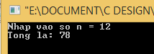
Nếu nhập sai:
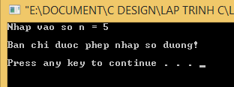
- Sử dụng hàm system("pause") và system ("cls");để tạo được câu lệnh “Press any key to continue”

- Viết chương trình in ra bảng chân trị của mạch số sau:

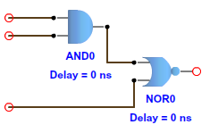
Gợiý :chương trình có giao diện như bên dưới, và nếu nhập đầu vào là 110
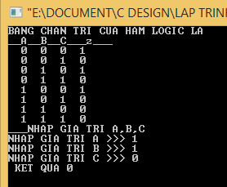

Nếu nhập sai đầu vào, ví dụ 123:
